HƯỚNG DẪN CHẤM KTĐK CUỐI HKI

Năm học: 2021 -2022
MÔN TOÁN - LỚP 1
Bài 1: (1,5 điểm) Khoanh đúng mỗi câu được 0,25 điểm
Bài 2: (1 điểm) Mỗi phép tính đúng được 0,25 điểm
Bài 3: (1 điểm)
a. Điền đúng được 0,5 điểm
b. Điền đúng mỗi phần được 0,25 điểm
Bài 4: (1 điểm) Mỗi đáp án đúng được 0,25 điểm
Bài 5: (1 điểm) Mỗi phép tính đúng được 0,25 điểm
Bài 6: (1 điểm) Mỗi phép tính đúng được 0,25 điểm
Bài 7: (1,5 điểm) Điền đúng mỗi hình được 0,5 điểm
Bài 8: (1 điểm) Viết đúng mỗi phép tính được 0.5 điểm.
Bài 9: (1 điểm) Mỗi đáp án đúng được 0,5 điểm

PHÒNG GD & ĐT QUẬN LONG BIÊN  TRƯỜNG TIỂU HỌC GIA THƯỢNG  Họ và tên HS: ………………………….  Lớp : 1A… | Thứ tháng năm 202…  BÀI KIỂM TRA ĐỊNH KÌ HỌC KÌ I  Năm học 2021 - 2022  Môn Toán - Lớp 1

Điểm | Nhận xét của giáo viên  …………………………………………………………....................................................................................................................................................


Bài 1. (1,5 điểm) Khoanh tròn vào chữ cái đặt trước câu trả lời đúng
a. Dưới gốc cây có
        A. 7  B. 3  C. 10  b. Phép tính có kết quả nhỏ nhất là: |       
  A. 9 – 1 | B. 3 + 3 | C. 7 – 4 | D. 10 – 5
c. Số?
9
?
7
6
5
A. 10 | B. 4 | C. 8 | D. 0
Bài 2. (1 điểm) Tính.
4 + 5 = .......  5 - 5 = ........ | 9 – 4 – 5 = ........  9 – 3 + 0 = .......
Bài 3. (1 điểm) Cho các số: 5, 2, 8, 3, 10.
a. Xếp các số theo thứ tự từ lớn đến bé: ……………………………………..
b. Số lớn nhất là: ………… c. Số bé nhất là: ………………………..
Bài 4. (1 điểm) Điền dấu >, <, = thích hợp vào chỗ chấm.
2 + 5 ...... 6 – 3  10 – 6 ..... 1 + 3 | 4 + 5 – 2 …... 3 + 7 – 2  6 + 4 – 6 …… 0 + 8 – 2
Bài 5. (1 điểm) Điền dấu +, - vào chỗ chấm để có phép tính đúng.
2 .... 5 = 7  9 = 10 .... 1 | 4 …. 4 …. 10 = 10  7 …. 3 …. 2 = 6
Bài 6. (1 điểm) Đúng ghi đ, sai ghi s vào chỗ chấm.
2 = 2 – 4 ....  7 – 1 > 3 + 3 ...... | 6 + 0 + 4 = 10 ……  8 – 2 < 10 – 3 ……
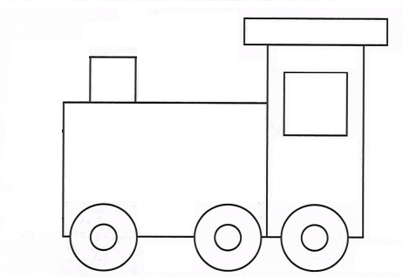
Bài 7. (1,5 điểm) Hình bên có:
a. Có …. hình vuông
b. Có …. hình chữ nhật
c. Có …. hình tròn

Bài 8. (1 điểm) Viết phép tính thích hợp.
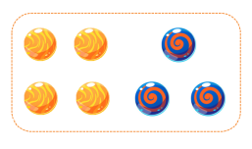
Bài 9. (1 điểm)
a. Điền số thích hợp vào ô trống cho phù hợp.
10 - 4 < ….. + 2 < 4 + 4
b. Cho số 1, 4, 10. Điền vào ô trống để có kết quả đúng.
 |  |  | + |  | = 7

